个人简历
姓 名 | 高航 | 性 别 | 女 | 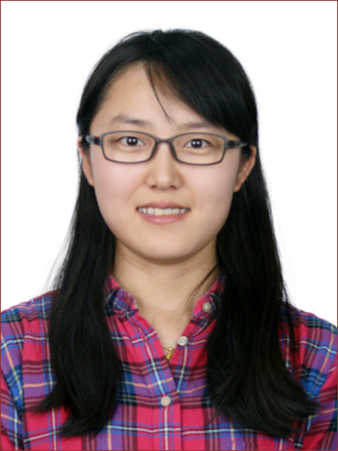
民 族 | 满 族 | 户 籍 | 北京东城
出生日期 | 1985.4 | 婚姻状况 | 已婚
学 历 | 研究生 | 专 业 | 社会工作
毕业院校 | 首都经济贸易大学 | 毕业日期 | 2012年6月
联系电话 | 13810770419 | 邮箱 | gaohang419@163.com
求职意向 | 项目专员/咨询专员/运营专员
主修课程 | - 社会工作方面：社会学概论，社会调查方法与研究，个案工作，小组工作，社区工作，青少年社会工作，老年人社会工作，社会工作行政，非营利组织NPO，社会保障，社会福利，社会统计学等，社会政策，教育学等。  - 相关专业课程：人力资源管理，管理学，公共关系，公文写作，秘书实务，办公软件OFFICE  - 心理学方面：心理咨询的技巧与实务，心理咨询的理论，社会心理学等。
个人技能 | ◆计算机水平：熟练掌握各类办公软件的应用和操作  ◆公关水平：已取得全国公关资格证，有较好的沟通能力  ◆英语水平：英语四级，听说读写良好  ◆普通话水平：二级甲等水平  ◆心理专业水平：三级心理咨询师  ◆专业水平：中级社工师
校园活动 | - 大学期间，曾担任校广播站外联部负责人，组织并参与了“校园广播满意度调查问卷”的设计和最终统计报告的撰写。  - 大四上学期，在校领导的支持下，利用所学的社会工作及心理学方面的专业知识，与几个同专业的同学，为大一新生开展了成长小组，受到新生的热烈欢迎，这也为我日后参与各类团体工作提供了宝贵的经验。  - 研一，针对中华慈善总会心动基金的“慈爱天下，助孤助教”行动，在我校组织策划了 “一元献爱心，童年添色彩”公益捐助活动，得到了学校师生的肯定和支持。  - 研一，在首都各高校与青年发展基金、北京生命教育基地、香港理工大学合作的成长向导活动中，担任第二期成长向导活动的向导，针对打工子弟学校的孩子，为其提供一对一的辅导，帮助其健康成长。  - 研二，在首都各高校与青年发展基金、北京生命教育基地、香港理工大学合作的成长向导活动中，担任第三期成长向导活动的督导，针对新一期的向导们所面临的如何建立专业关系、如何开展活动等问题进行小组督导，利用已有经验，帮助向导们完成角色转换和定位。
社会实践 | - 大三暑假在友邦助人心理咨询机构实习，为其开展的暑期心韵之旅夏令营做了前期的筹备与宣传活动，并直接接触了心理咨询这一领域。  - 大四下学期毕业前夕在金钥匙培训学校担任班主任职务，主要工作任务是与学生和其家长沟通，掌握学生的学习情况，对老师的教学任务进行跟进，通过一个多月的实习，对学生的心理与老师的教学情况有了更深入的了解，对公司的行政运作也有了更清楚的认识。  - 研一，在香港浸会大学管理系“中国创业团队和创业个人”的调研中，担任调研员，利用课余时间，跟组员一起采访了十位创业者，完成了十个样本。在这个过程中，锻炼了我的沟通和表达能力，让自己克服了胆怯心理。  - 研一下学期，在中华慈善总会心动基金实习，对非营利组织的运作和架构，有了更深入的了解。实习期间，亲自参与四川凉山助孤助教项目的策划与执行，对项目管理有了更深刻的体会。  - 研一暑假至研二上学期，在友成基金会实习，参与了“大学生创业启蒙教育——创业咖啡项目”的全程运作，包括项目的最初设计、项目的正式运作及执行，以及项目最后的评估、总结。在这里积累了很多项目管理的工作经验，开阔了社会投资领域的视野，深入了解了社会企业家精神在我国的发展和实践，并用参与式观察的方法，对非公募基金会的运作和管理有了更深入的认识和了解。  - 在研究生毕业之际，利用业余时间，跟本校社工系三位老师和其他三位同学共同创办了北京市瑞丰社会服务中心，该机构是以社区服务为导向、政府购买项目为主体的NGO。在这个过程中，我的个人工作能力、团队合作能力、沟通协调能力等得到了充分锻炼和发挥，从审批文件的准备，到前期项目书的撰写；从部门职能的划分、到工作流程的制定， 这些都是我们四个同学共同合作完成的。
工作经历： | 研究生毕业后，我考取了北京市社区工作者，成为东城区体育馆路街道东玉北街社区的一名普通社工，主要负责社区的综治工作。经过近三年的基层锻炼，我由刚参加工作的新人，成长为能够独当一面的老手。先后被评为2013年度东城区优秀调解员、2014年度东城区优秀食品药品信息员，撰写的案例报告被收录在《东城区司法调解案例集》里。在我担任社区综治主任期间，多次代表街道接受区综治办、司法所等相关部门的各项检查，使我社区获得了平安社区、民主法治示范社区等荣誉称号。在社区工作期间，我不仅能够做好本职工作，还能够积极参加其他活动，如参加了全国“第六次”经济普查；组织策划了“关于双玉中街3号楼院内平台修建停车场”的楼内居民投票活动；参加了辖区幸福村平房区基础数据调查工作；9月份代表社区参加了街道组织的“最美北京人”宣讲活动；这两年多里，最让我满意的一件事就是组织策划了社区中老年人电脑学习班，并负责相关教学工作，让社区40多位中老年人学会了如何使用电脑，丰富了其晚年生活。  如今，随着我在社区三年工作协议的到期，我将面临新的工作抉择，再一次走到人生的十字路口，而这次，我不再迷茫、不再彷徨，因为我有了坚定的工作方向和信念，那就是用我所学，毕生为公益事业奋斗。不论是公益行业的哪个领域，我都将全力以赴，不论是多么微不足道的角色，我都将尽心尽力，“不积跬步无以至千里，不积小流无以成江海”，我将背上装载了勤奋、认真、踏实的行囊，向着远方继续前行。
自我评价 | 本人较有亲和力，性格开朗且不乏沉稳，喜欢有挑战性的工作，可塑性强，能够很好的与他人沟通，具有较强的组织策划与管理协调能力。勤快有责任心的我，希望在各方面都能提高自己，增长知识的同时也希望社会实践经验能同步增长。用我的真诚来换你们的笑容！
